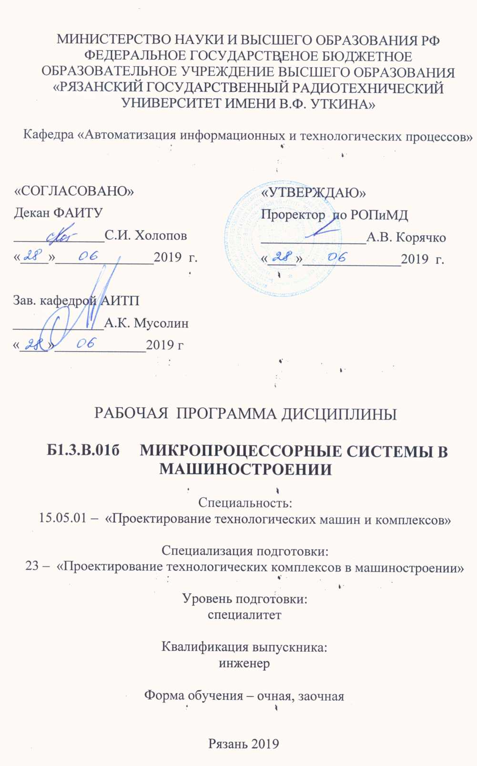

1.Цели и задачи дисциплины
Цель преподавания дисциплины – изучение и решение задач автоматизации машиностроительных процессов и повышения качественных показателей готовой продукции с применением микропроцессорной техники.
Задачи курса. В соответствии с целью в рамках курса изучаются методы анализа микропроцессорных систем управления, архитектура микропроцессора, принципы проектирования систем обработки информации на основе микропроцессорной техники, синтез микропроцессорных систем управления для машиностроительных производств.

2. Место дисциплины в структуре ООП
Дисциплина «Микропроцессорные системы в машиностроении» относится к дисциплинам по выбору профессионального цикла.
Для изучения курса студентам необходимо знание основ электроники, вычислительной математики и дискретной техники.

3. Компетенции обучающегося, формируемые в результате освоения дисциплины
Процесс изучения дисциплины направлен на развитие и формирование у обучающихся следующих компетенций:
Профессиональные компетенции (ПК):
проектно-конструкторская деятельность:
способностью принимать участие в работах по расчету и проектированию машин, электроприводов, гидроприводов, средств гидропневмоавтоматики, систем, различных комплексов, процессов, оборудования и производственных объектов, деталей и узлов машиностроительных конструкций в соответствии с техническими заданиями и использованием стандартных средств автоматизации проектирования (ПК-15).

В результате изучения дисциплины обучающийся должен

знать:
• архитектуру микропроцессора;
• структурную организацию МП систем;
• принципы проектирования систем на основе микропроцессоров.

уметь:
• разрабатывать цифровые вычислительные устройства на базе микропроцессоров;
• разрабатывать и отлаживать схемы вычислительных устройств на базе программируемых логических интегральных схем;
• использовать для разработки и отладки схем системы автоматизированного проектирования.

иметь навыки:
• логического проектирования цифровых вычислительных устройств;
• проектирования цифровых вычислительных устройств на базе микропроцессоров;
• использования для проектирования стандартных систем автоматизации.

4. Объем дисциплины и виды учебной работы
Общая трудоемкость дисциплины составляет 3 зач. ед., или 108 часов.

Вид учебной работы | Всего часов | Семестры
Аудиторные занятия (всего) | 54 | 6
В том числе: | -
Лекции | 27 | 6
Упражнения поточные (Упр) | 9 | 6
Лабораторные работы (ЛР) | 18 | 6
Практические занятия (ПЗ)
Самостоятельная работа (всего) | 54 | 6
В том числе:
Самостоятельные занятия (СЗ) | 47 | 6
Курсовая работа | -
Консультации | 7 | 6
Вид промежуточной аттестации (зачет, экзамен) | Зачет | 6
Общая трудоемкость час.  зач. ед. | 108 | 6
Общая трудоемкость час.  зач. ед. | 3 | 6

5. Содержание дисциплины
5.1. Разделы дисциплины и виды занятий

№  п/п | Раздел дисциплины | Лк | УПР | ЛР | СЗ | Всего
1. | Введение в микропроцессорные системы управления. | 2 |  |  | 6 | 8
2. | Элементы хранения, передачи и обработки информации в микропроцессорной технике. | 4 | 2 | 2 | 6 | 12
3. | Архитектура микропроцессора. Структуры МП систем. | 4 |  | 2 | 6 | 12
4. | Принципы проектирования информационных систем на основе МП. | 4 | 2 | 4 | 6 | 16
5. | Система команд МП. | 4 | 2 | 4 | 6 | 16
6. | Технологии программирования, трансляции и отладки программ для микропроцессорных систем управления. Системы автоматизированного проектирования. | 2 | 3 | 2 | 6 | 13
7. | Цикловое программное управление. | 4 |  | 2 | 6 | 12
8. | Системы числового программного управления. | 3 |  | 2 | 5 | 10

5.2 Содержание разделов дисциплины
1. Введение в микропроцессорные системы управления.
Функциональный, структурный анализ. Основные определения микропроцессорных средств. Постановка задачи управления. Основные элементы, функциональные схемы САУ. Структурные схемы элементов системы. Сигналы, действующие в системах. Типы и классификация систем управления. Примеры машиностроительных АСУ. Основные определения микропроцессорных средств.
2. Элементы хранения, передачи и обработки информации в микропроцессорной технике.
Логические элементы. Триггер. Хранение информации. Счётчики. Дешифраторы. Мультиплексор.
3. Архитектура микропроцессора. Структуры МП систем.
Архитектура микропроцессора. Схема управления. Арифметико-логическое устройство. Регистры. ПЗУ. Микропроцессорная система. Шинная организация микропроцессорной системы. Протокол передачи данных. Обобщённая структура микропроцессора. Алгоритм работы МП в составе микропроцессорной системы.
4. Принципы проектирования информационных систем на основе МП.
Магистральность. Модульность. Микропрограммируемость. Обоснование выбора микропроцессора.
5. Система команд МП.
Система прерываний. Устройства памяти МП системы. Устройства ввода/вывода. Программные инструкции, функциональные инструкции, оперативные инструкции.
6. Технологии программирования, трансляции и отладки программ для микропроцессорных систем управления. Системы автоматизированного проектирования.
Алгоритм. Написание текста программы. Трансляция. Отладка. Прошивка программного кода в программную память микроконтроллера. Проверка работоспособности программы.
Системы автоматизированного проектирования (САПР) фирм Xilinx и Altera. Задачи проектирования, решаемые в САПР Xilinx Foundation. Менеджер проектов (Project Manager) САПР Xilinx. Ввод, редактирование и сохранение схем с помощью Редактора схем (Schematic Editor). Менеджер библиотек (Library Manager). Проверка работоспособности схем моделированием с помощью Имитатора (LogicSimulator).
7. Цикловое программное управление.
Функциональный состав цикловых систем программного управления. Способы формализации работы электроприводов технологического оборудования. Таблицы истинности и состояний. Граф-схемы алгоритмов.
8. Системы числового программного управления.
Понятие о программном управлении. Временные системы программного управления. Цикловые системы программного управления. Позиционные и контурные системы ЧПУ.

6 Лабораторный практикум.

№  п/п | № раздела дисциплины | Наименование лабораторных работ
1. | 6 | Пользовательский интерфейс САПР Xilinx Foundation.
2. | 2 | Разработка и редактирование простейших комбинационных схем.
3. | 2 | Изучение работы Логического Имитатора. отладка комбинационных схем.
4. | 2 | Создание макросимволов, формирование библиотеки пользователя.
5. | 3,5 | Разработка и отладка узлов и устройств цифровой вычислительной техники
6. | 4,5 | Разработка и отладка узлов и устройств цифровой вычислительной техники (регистры, сдвигатели, счетчики, сумматоры, дешифраторы, мультиплексоры)
7. | 5,6 | Разработка и отладка арифметико-логического устройства процессора с ограниченным набором команд
8. | 5,7 | Разработка и отладка устройства управления процессора с ограниченным набором команд

7. Упражнения

№  п/п | № раздела дисциплины | Наименование тем практических занятий
1. | 2 | Элементы микропроцессорной технике.
2. | 4 | Проектирование систем на основе МП.
3. | 5 | Система команд МП.
4. | 6 | Технологии программирования.

8. Образовательные технологии
Изучение дисциплины предусматривает применение активных форм проведения занятий с использованием информационных технологий, что поддерживает достижение общекультурных и профессиональных компетенций.
Принятая технология обучения базируется на работе в аудитории, когда в процессе лекций и практических занятий, дополняемых самостоятельной работой обучаемых, в том числе и с участием преподавателя, выполняется серия заданий, совокупность которых позволяет практически применить полученные знания, развивая принятые для данной дисциплины компетенции.
Проведение занятий осуществляется с использованием компьютеров и мультимедийных средств, а также раздаточных материалов.

9. Контроль знаний студентов
9.1. Формы текущего контроля
Текущий контроль по дисциплине проводится в виде проверки заданий, выполняемых самостоятельно и на практических занятиях, а также экспресс – опросов по лекционным материалам. Кроме того, предусмотрено написание контрольных работ по отдельным разделам.
9.2. Формы промежуточного контроля
Форма промежуточного контроля по дисциплине – зачет

10. Учебно-методическое обеспечение дисциплины

10.1.Рекомендуемая литература.

а) Основная литература
1. А.В. Белов. Самоучитель по микропроцессорной технике. СПб.: Наука и техника, 2003 - 224 с.
2. Э. Парр Программируемые контроллеры: руководство для инженера. Пер 3-го англ. изд. - М.:Бином. Лаборатория знаний, 2007. - 516 с.
3. Угрюмов Е.П., Цифровая схемотехника: Спб, 2000.

б) Дополнительная литература
1. А.Л. Гуртовцев, С.В. Гудименко С.В. Программы для микропроцессоров. Минск: Высшая школа., 1989. - 374.

10.2. Специальные средства обеспечения освоения дисциплины
Специальные средства обеспечения освоения дисциплины не требуются.
11. Материально-техническое обеспечение дисциплины
1. Лекционные занятия:
- комплект электронных презентаций/слайдов;
- аудитория, оснащенная презентационной техникой (проектор).
2. Практические занятия:
- компьютерный класс ПЭВМ;
- презентационная техника (проектор, компьютер);

Программа составлена в соответствии с ФГОС высшего образования по направлению 15.05.01 «Проектирование технологических машин и комплексов», Специализация №11 «Проектирование механообрабатывающих и инструментальных комплексов в машиностроении».

Программу составил
к.т.н., доцент каф. АИТП Сосулин Ю.А.

Программа рассмотрена и одобрена на заседании кафедры АИТП 18.01.2016г., (протокол №6).

Зав. кафедрой АИТП
д.т.н., профессор Мусолин А.К.

